DOCUMENT D’EVALUATION DES RISQUES

{nomEntreprise}

Audits du {dateAudit}

Emetteur : | {emetteurDUER} | Date : | {dateGeneration}
Destinataire : | {destinataireDUER} | Tél :  Mobile :  Fax : | {telephone}  {portable}  {fax}

SOMMAIRE

1 Chapitre administratif 3

1.1 La méthodologie 3

1.2 Les sources utilisées : 3

1.3 La localisation de l’étude {dispoDesPlans} 4

2 Chapitre évaluation 5

2.1 Définition d’un risque : 5

2.2 Définition d’un danger : 5

2.3 Schématique 5

2.4 La méthode d’évaluation 6

2.5 La quantification 6

2.6 La notion de groupes utilisateurs ou de métiers 7
2.6.1 Les groupes de {nomEntreprise} 7

2.7 L’étude des unités de travail 8

2.8 L’analyse 8
2.8.1 Introduction 8
2.8.2 Le risque par ligne 8
2.8.3 Le risque total 9
2.8.4 Les résultats de la hiérarchisation par lignes de risques 11
2.8.5 Les résultats de la hiérarchisation par risque total 13
2.8.6 Les risques globaux 13

3 Le plan d’action 14

Chapitre administratif

La méthodologie

Etape 1 : Récupération d’informations
• Visite de l’usine avec des membres du CHSCT
• Recensement de toutes les machines de l’usine
• Remise du questionnaire d’informations
• Traitement des données et constitution des informations de base (personnel, formation, groupe, atelier, plan, accidents déjà survenus…)

Etape 2 : Présentation de la démarche
• Réunion avec les membres du CHSCT pour la présentation du projet (Définition d’une fiche de risques type, validation d’une fiche standard…)

Etape 3 : Création et validation de la forme du document unique
• Etablissement des fiches de risques définies avec le CHSCT
• Validation des fiches de risques avec le CHSCT

Etape 4 : Réalisation de l’étude de risques
• Sensibilisation des opérateurs aux risques
• Création des unités de travail avec les responsables d’ateliers et les opérateurs
• Evaluations des risques par unités de travail avec les responsables d’ateliers et les opérateurs

Etape 5
• Traitement et rédaction du document unique

Sources
Le document de l'INRS ED 840 pour la sensibilisation aux risques, le document 20020831_critere_evaluation.doc pour les critères d'évaluation

Chapitre évaluation

L’évaluation des risques a été menée sur les règles ci-après pour le repérage du danger, la sensibilisation et l’évaluation :

Définition d’un risque :
Risque : n. masc Danger, inconvénient auquel on s'expose. Elle ne court aucun risque. Il y a un risque de pénurie. Faire quelque chose à ses risques et périls, en prenant l'entière responsabilité des conséquences.
Un risque calculé, couru en toute connaissance de cause. Au risque de : en s'exposant à. Sauter d'un mur élevé au risque de se briser une jambe. Action de se risquer (1) ; situation dangereuse. Aimer le risque. Prendre des risques : s'exposer à un danger.
MÉD.Facteur de risque : Caractéristique physique d'un individu ou particularité de son environnement l'exposant, avec un risque plus élevé, à telle ou telle maladie (ex : l'habitude de fumer exagérément constitue un facteur de risque pour la bronchite chronique ou le cancer du poumon ).

Définition d’un danger :
Danger : n. masc. (lat. pop. dominiarium « pouvoir », de dominus « maître » ; d'abord fait d'être à la merci de quelqu'un ). Ce qui menace la sécurité ou la vie de quelqu'un ; ce qui risque de compromettre une situation, une entreprise, etc. Les dangers d'une expédition en montagne. Les dangers de l'oisiveté. Danger de mort, d'incendie. Notre position est en danger. Sa vie est en danger : il risque de mourir. Fam. Il n'y a pas de danger qu'il vienne : il ne viendra certainement pas. Par ext. Danger public : individu qui menace la vie des autres par son comportement.

Schématique

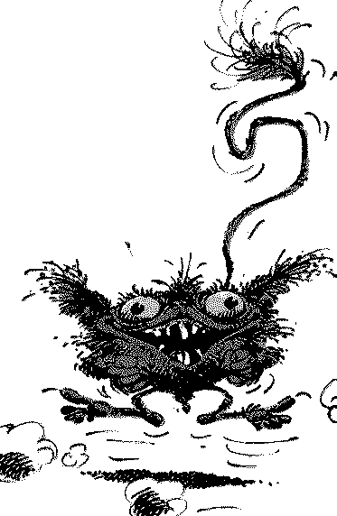
Danger
Homme
Le risque c’est: le Danger et l’Homme dans le même espace
Dommage
Quand un individu est en présence d’un danger et si ce danger peut engendrer des dommages alors le risque existe.

La méthode d’évaluation
La méthode d’évaluation des dangers proposée est basée sur le modèle de classement de KINNEY R = G * E * P. Nous rajouterons deux critères à cette méthode afin d’intégrer la particularité de l’entreprise. Le premier critère est la formation, le second est le niveau de protection existant.
R : C’est le résultat il représente une quantification du risque encouru par les personnes.
G : C’est la gravité du dommage subit par les personnes, si le danger vient en contact avec le ou les personnes. Que vont elles subir ?
E : C’est l’exposition au risque, c’est le nombre de fois par unité de temps que la personne sera en présence du danger.
P : C’est la probabilité de survenu de l’accident en s’appuyant le retour d’expérience, l’historique. Cet accident s’est-il déjà produit ?, si oui combien de fois ?
F : C’est la formation, l’expérience les spécificités et la connaissance afin d’occuper un poste sans se blesser.
P : C’est la (ou les) protection(s) mise(s) en place afin de parer l’éventuel accident.

La quantification

 | Gravité | Exposition | Probabilité | Formation | Protection
0 | Pas de blessure possible | Jamais en contact
1 | Blessure légère | Rare 1 fois par an | Jamais arrivé | Prévention régulière | Intrinsèque
2 | ITT<5 jours effet réversible | Inhabituelle 1 fois par mois | Est déjà arrivé dans des circonstances exceptionnelles | Formation individuelle obligatoire | Collective
3 | ITT> 5 jours effet irréversible | Occasionnelle 1 fois par semaines | S'est produit 2 fois sur l'an passé | Formation obligatoire non réalisée | Protection individuelle
4 | Menace sur la vie | Fréquente 1 fois par jour | Se produit tous les mois | Pas de formation pas de prévention | Rien

La notion de groupes utilisateurs ou de métiers
Afin de conserver la polyvalence et la flexibilité des métiers, nous avons attribué des groupes utilisateurs. Il est recommandé que chaque salarié appartienne à un groupe donné afin de pouvoir travailler dans les unités concernées par ce groupe.
Cette notion de groupes est définie par les différentes spécificités de formations, d’expériences, de compétences et des particularités du poste.
Il se peut, lorsque certains postes sont nominatifs ou utilisés de façon exceptionnelle par une personne en particulier, que l’on note directement le nom du salarié sur la Fiche d’Evaluation des Risques. Ceci reste des cas à part.

Les groupes d'utilisateurs

Nom du groupe | Description du groupe | Nombre d'utilisateurs
[!-- BEGIN row.groupesUtilisateurs --]{nomGroupe} | {descriptionGroupe} | {nombreUtilisateursGroupe}[!-- END row.groupesUtilisateurs --]

Les groupes de {nomEntreprise} par affectation

Element | Groupes utilisateurs (métiers)
[!-- BEGIN row.groupesUtilisateursAffectes --]{nomElement} | {listeGroupes}[!-- END row.groupesUtilisateursAffectes --]

L’étude des unités de travail

Voir en annexes les fiches d’évaluation par poste de travail. Document référence : 20030916_FR_FR_DELTA_PROTECTION_V1.pdf

L’analyse

Introduction
Les fiches de risque peuvent être composées de plusieurs lignes de risques. L’analyse portera donc sur deux paramètres : La valeur du risque par ligne et la somme totale des risques pour un poste de travail.

Le risque par ligne
Chaque ligne peut engendrer un risque maximum de 1 024. Ce risque est indiqué dans la colonne Q_R.

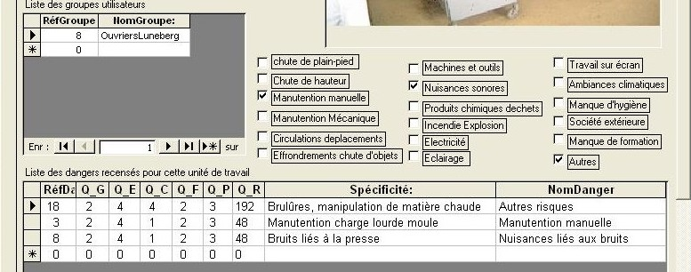

Cette hiérarchisation des risques nous permet de définir des priorités qui sont dans le tableau ci-dessous :

Coefficient de risque Q_R | Priorité
80 à 100 | Risque Inacceptable
51 à 79 | Risque à traiter
48 à 50 | Risque à planifier
1 à 47 | Risque faible

Le risque total

Le risque total est la somme des risques par lignes, il est classé par ordre décroissant (Paragraphe 2.8.4). Nous vous conseillons de réduire les risques concernant le premier tiers des fiches de postes.
La réduction du coefficient total se fait de deux façons :

- Réduction du risque par ligne
- Réduction du nombre de risques dans l’unité de travail

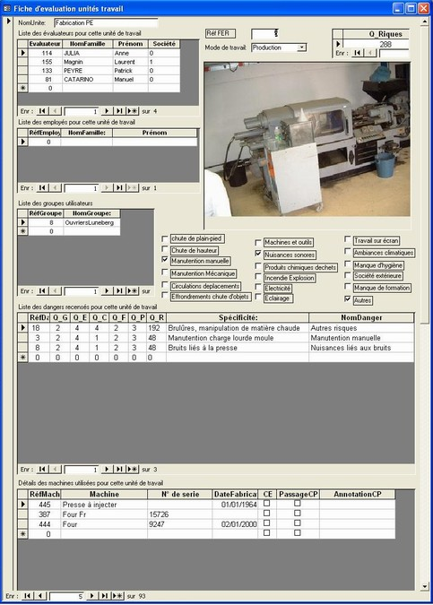
Somme totale des risques
Quantification du risque N° 18

Les résultats de la hiérarchisation par lignes de risques

Dans le tableau ci-après, la colonne de gauche indique le numéro de l’unité de travail tel qu’il apparaît sur les fiches annexées. Le coefficient de risque unitaire est situé dans la deuxième colonne et sa couleur correspond aux critères du paragraphe 2.8.2. La colonne commentaires vous permet de débuter l’analyse et d’esquisser votre plan d’action.

Element | Quotation | Nom du danger | Commentaire sur le risque
[!-- BEGIN row.risq80 --]{nomElement} | {quotationRisque} | {nomDanger} | {commentaireRisque}[!-- END row.risq80 --]
[!-- BEGIN row.risq51 --]{nomElement} | {quotationRisque} | {nomDanger} | {commentaireRisque}[!-- END row.risq51 --]
[!-- BEGIN row.risq48 --]{nomElement} | {quotationRisque} | {nomDanger} | {commentaireRisque}[!-- END row.risq48 --]
[!-- BEGIN row.risq --]{nomElement} | {quotationRisque} | {nomDanger} | {commentaireRisque}[!-- END row.risq --]

Les résultats de la hiérarchisation par risque total

La colonne de gauche contient le numéro de l’unité de travail. Cette unité est indiquée en rouge dans le tableau ci-dessous. La colonne commentaires vous permet de débuter l’analyse et d’esquisser votre plan d’action.

Element | Quotation
[!-- BEGIN row.risqueFiche --]{nomElement} | {quotationTotale}[!-- END row.risqueFiche --]

Le plan d’action

Ce paragraphe devra être rédigé suite à la mise en place d’actions correctives visant à réduire les risques ci-dessus. Il fait partie du document unique qui doit être tenu à la disposition des organismes et/ou personnes vérificateurs. (médecin et inspection du travail, CRAM, membre du CHSCT…)

Nous vous rappelons que le coefficient de probabilité étant un constat des accidents arrivés, il vous est difficile de le réduire. Vous pouvez par contre agir sur un ou plusieurs des autres coefficients qui composent le risque, à savoir :

- La gravité
- L’exposition
- La formation
- La protection

La gravité peut être réduite en minimisant l’impact du danger sur la personne
L’exposition peut être réduite en diminuant le temps de contact entre la personne et le danger
La formation peut être améliorée en sensibilisant et en formant le personnel
La protection peut être améliorée en modifiant et / ou en aménageant les unités de travail.

